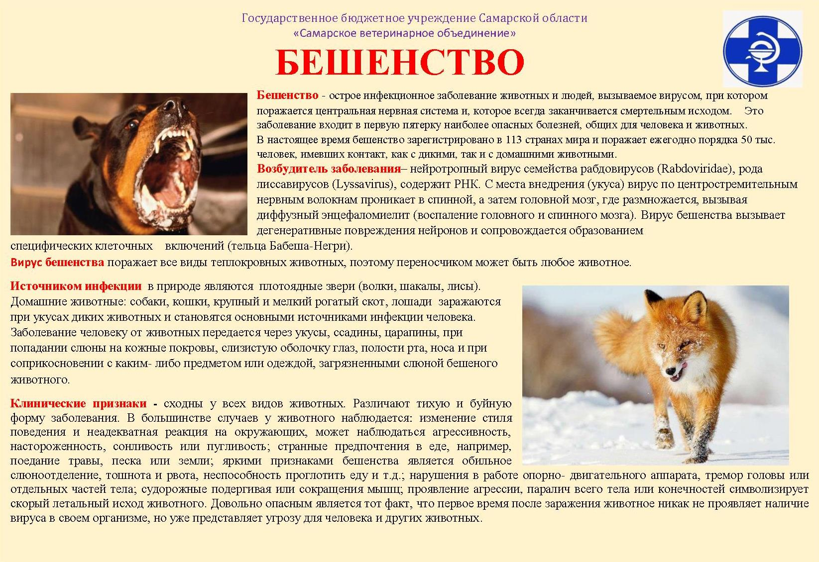

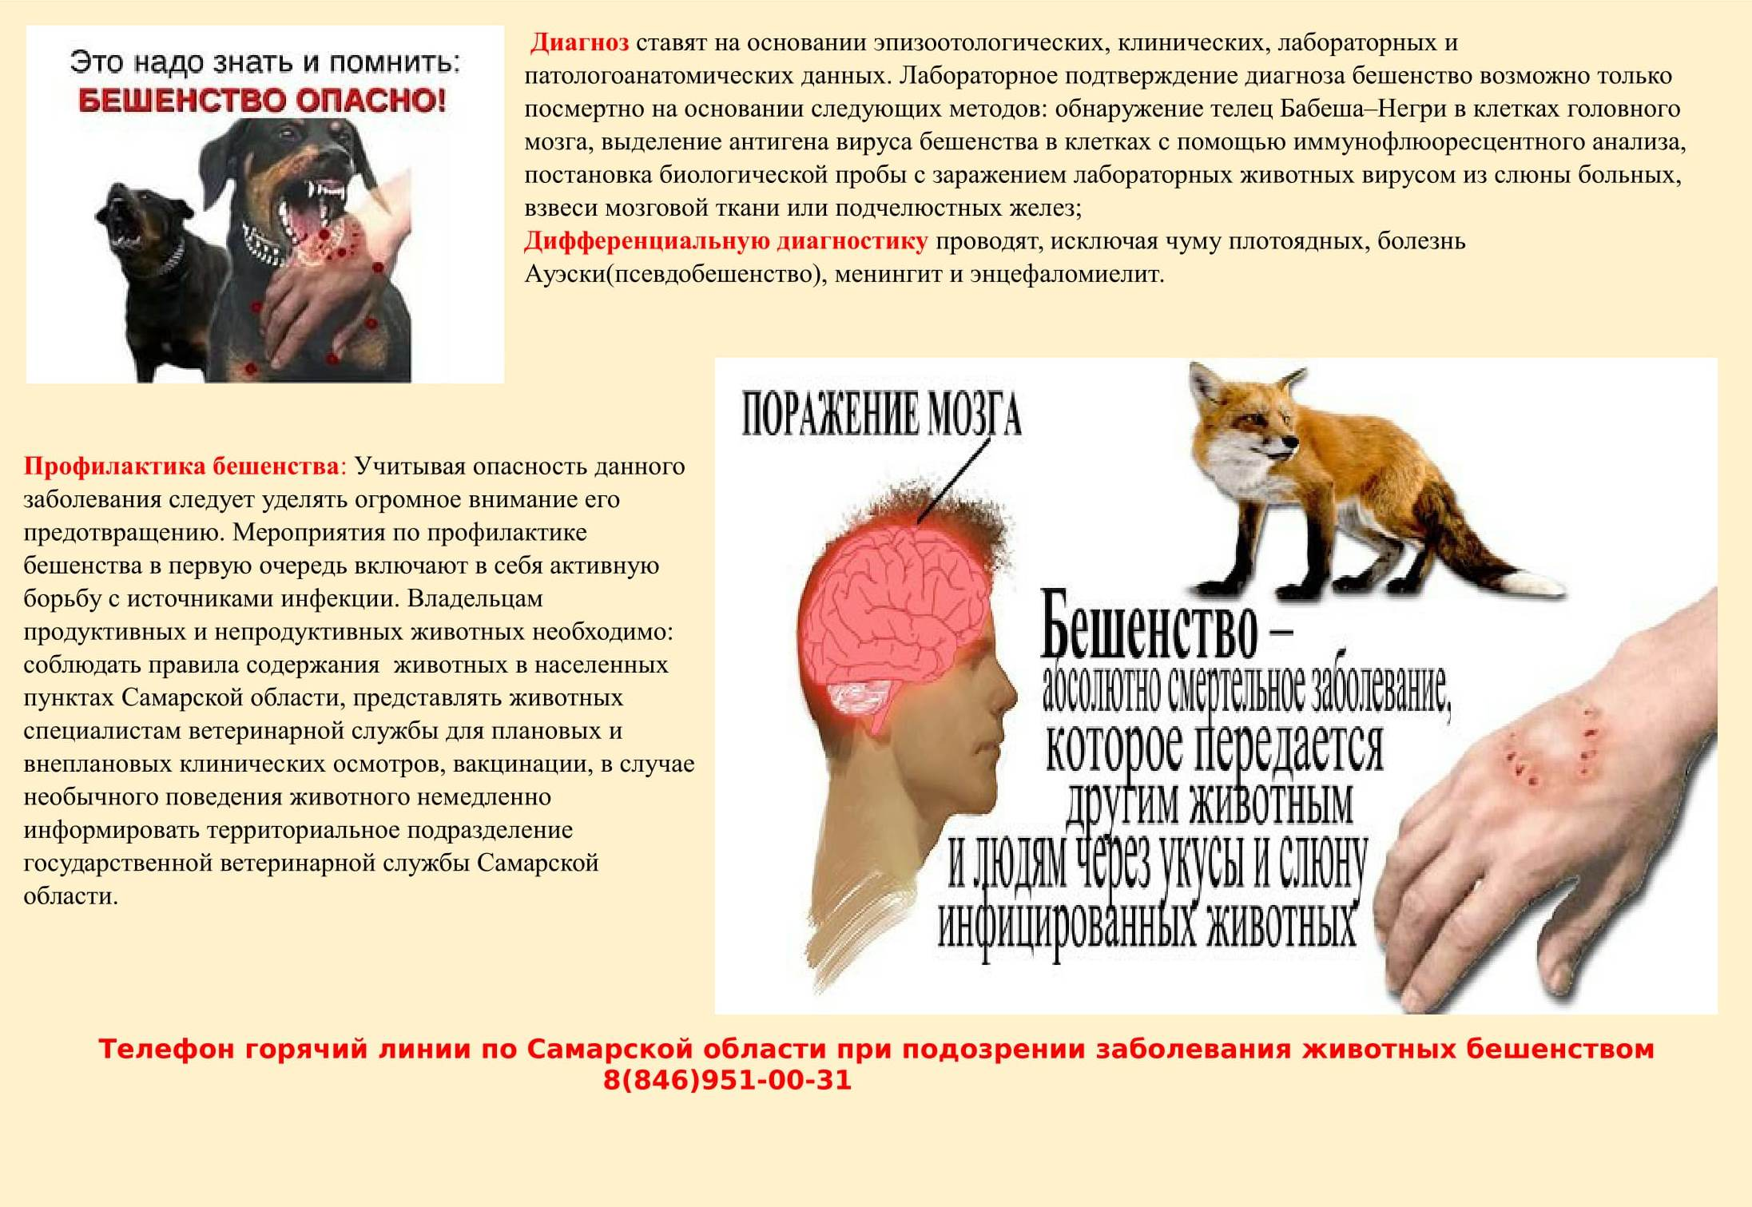

**Телефон горячий линии по Приволжскому району Самарской области при подозрении заболевания животных бешенством 8(84647)9-16-78; 8(937)650-40-38**